# הגדרות משתנים ופקודת mov

הזזת השחקן על פני לוח המשחק.

שמרו את התכנית שיצרתם בשיעור הקודם בשם חדש והמשיכו לעבוד בקובץ החדש.

זכרו כדי שנוכל להריץ את הקובץ ב – DosBox עליכם לשמור את הקובץ בדיסק c

**C:\Heights\PortableApps\TASM\BIN**

בשיעור הקודם למדנו למקם את הסמן על פני המסך על ציר x וציר ה – y.

רגיסטר dl קובע את המיקום של הסמן על ציר ה – x

רגיסטר dh קובע את המיקום של הסמן על ציר ה – y

; print chararcter

; set cursore location

mov dh,6 ; row

mov dl, 7 ; column

mov bh, 0 ; page number

mov ah, 2

int 10h

; draw smiley - ascii 2 at cursor position

mov ah, 9

mov al, 2 ; aL = character to display

mov bx, 00Eh ; bh = Background bl = Foreground

mov cx, 1 ; cx = number of times to write character

int 10h

כדי שבהמשך נוכל להזיז את הדמות נרצה לשלוט על הקבועים המשפעים על המיקום של הסמן.

לכן נקבע 3 משתנים:

מיקום על ציר x , מיקום על ציר y וצבע השחקן.

**במקטע הנתונים -** DATASEG נוסיף הצהרה על המשתנים:

; character cordinates

x_cord db 7 ; column

שימו לב 🎔 , גדלי המשתנים, הם בהתאם לרגיסטרים של הפסיקה

y_cord db 6 ; row

color dw 0Eh ; color

**נשנה את הפסיקות למיקום הסמן ולציור השחקן כך שנעשה שימוש במשתנים.**

; print chararcter

; set cursore location

mov dh, [y_cord] ; row

mov dl, [x_cord] ; column

mov bh, 0 ; page number

mov ah, 2

int 10h

; draw smiley - ascii 2 at cursor position

mov ah, 9

mov al, 2 ; aL = character to display

mov bx, [color] ; bh = Background bl = Foreground

mov cx, 1 ; cx = number of times to write character

int 10h

הריצו את התכנית ובדקו שאין לכם טעויות.

כדי להזיז את הדמות נמחק אותה ע"י ציור הדמות בצבע שחור color = 0 ונצייר אותה במיקום החדש בצבע.

קטע הקוד הבא, בהקשת מקש, מוחק את הדמות ומצייר אותה במיקום חדש.

מהו מיקום הדמות החדשה על ציר x?

ומהו מיקום הדמות החדשה על ציר y?

מקמו את קטע הקוד הבא לאחר הציור הראשון של הדמות על המסך והמתנה למקש. לפני הפסיקה של שינוי תצוגת המסך ויציאה מהמשחק.

;============ On key press, move character ===========

mov [color], 0 ; black color

"מחיקת הדמות" ציור הדמות בשחור במיקום הסמן .

; draw smiley - ascii 2 at cursor position

mov ah, 9

mov al, 2 ; aL = character to display

mov bx, [color] ; bh = Background bl = Foreground

mov cx, 1 ; cx = number of times to write character

int 10h

mov [y_cord], 19

השמת ערכים חדשים לציור הדמות החדשה במיקום ובצבע חדש.

mov [x_cord] , 5

mov [color], 4 ; red color

; print chararcter

; set cursore location

mov dh, [y_cord] ; row

הזזת הסמן למיקום החדש וציור הדמות במיקום החדש

mov dl, [x_cord] ; column

mov bh, 0 ; page number

mov ah, 2

int 10h

; draw smiley - ascii 2 at cursor position

mov ah, 9

mov al, 2 ; aL = character to display

mov bx, [color] ; bh = Background bl = Foreground

mov cx, 1 ; cx = number of times to write character

int 10h

; waits for character

mov ah, 0h

המתנה למקש

int 16h

הריצו את התכנית ובדקו את התוצאה.

האם בהקשת מקש הופיעה דמות צהובה על המסך, ובהקשה על המקש הבא הדמות נמחקה והופיעה במקום אחר בצבע אדום?

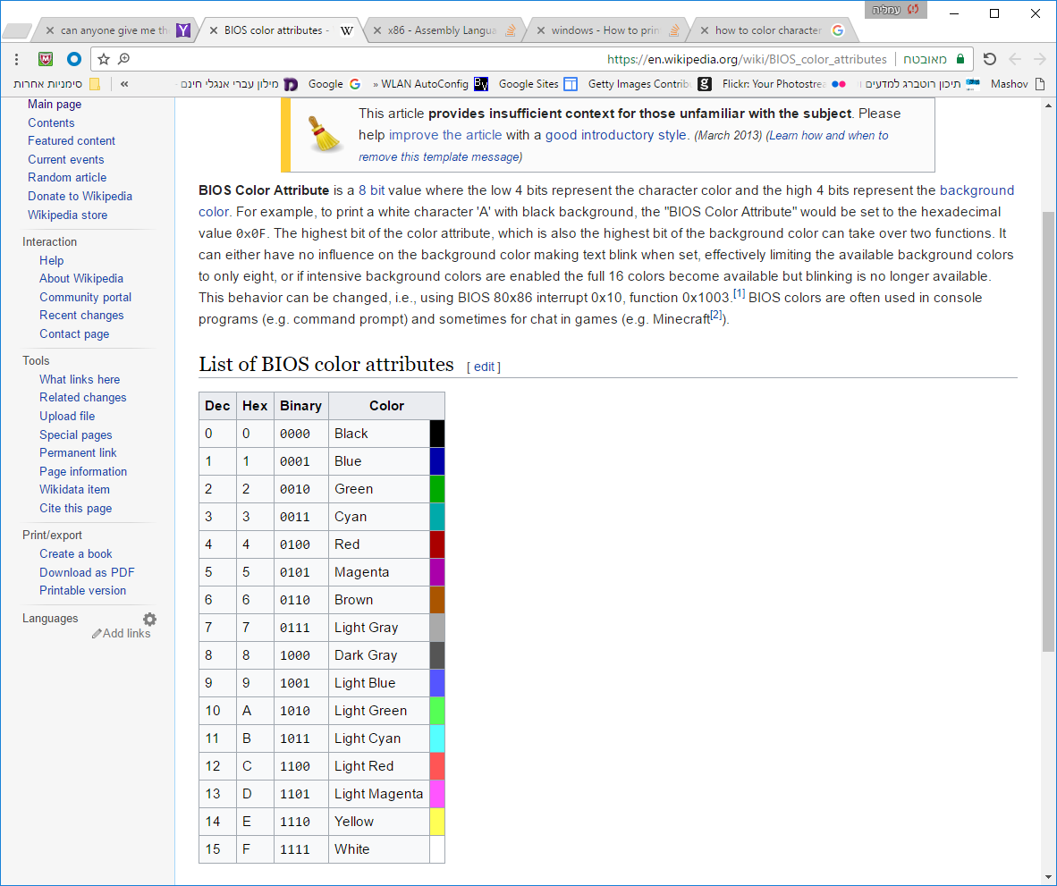**ציור השחקן במיקומים שונים על המסך.**

הוסיפו לתכנית שלכם את פקודות נוספות.

1. מחקו את הדמות וציירו אותה בצידו השמאלי התחתון של המסך, בצבע כחול בהיר.

[x_cord] = 7, [y_cord] = 18, [color] = 09

1. מחקו את הדמות וציירו אותה בצד ימין של מסך המשחק, למטה, בצבע ירוק בהיר.

[x_cord] = 25, [y_cord] = 17, [color] = 10

1. הוסיפו לתכנית שלכם הוראות כך שבהקשה הבאה על מקש, נוסיף למסך דמות חדשה בצורה ובצבע שונה, ללא מחיקת הדמות הקודמת.

# תזכורת תווי אסקי:

